以排序任务为例：
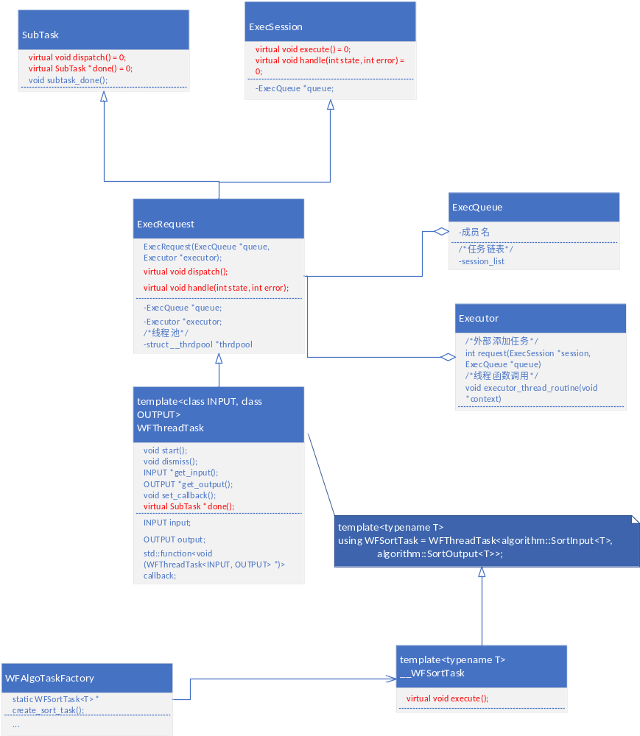

SubTask和ExecSession是虚基类。
ExecRequest和WFThreadTask由于没有实现完虚基类的接口，所以都不能生成对象。
最终能生成实例的只有__WFSortTask类。
WFAlgoTaskFactory::create_sort_task(const std::string& name,
T *first, T *last,
CB callback) {
{
return new __WFSortTask<T>(WFGlobal::get_exec_queue(name),
WFGlobal::get_compute_executor(),
first, last,
std::move(callback));
}
创建对象，name是队列名称，可以随意命名。WFGlobal::get_exec_queue(name)产生一个ExecQueue对象，WFGlobal::get_compute_executor()生成Executor对象，Executor负责调度任务，在Executor对象生成后，就初始化它的线程池。first和last是数据范围，callback在任务完成后回调

WFThreadTask::start() {
Workflow::start_series_work(this, nullptr);
}
inline void
Workflow::start_series_work(SubTask *first, series_callback_t callback)
{
new SeriesWork(first, std::move(callback));
first->dispatch();
}
start调用了dispatch()，dispatch()在ExecRequest类中实现。
virtual void ExecRequest::dispatch()
{
if (this->executor->request(this, this->queue) < 0)
this->handle(ES_STATE_ERROR, errno);
}
request在“线程调度”中讲了，最后会执行到execute()和handle(ES_STATE_FINISHED,0)。

execute()在最外层子类实现，即__WFSortTask::execute()。

handle()在ExecRequest实现，里面调用了基类的subtask_done
virtual void ExecRequest::handle(int state, int error)
{
this->state = state;
this->error = error;
this->subtask_done();
}
subtask_done()在循环中将串行任务依次dispatch。串行任务在后面讲到。

